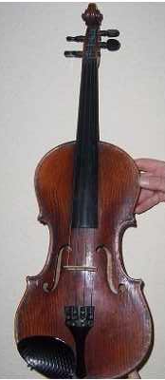
Škola za osnovno muzičko obrazovanje
24300 Bačka Topola PIB: 101444117
Glavna ulica broj 8 mat. broj: 8059144
Tel/Faks 024/715-504 šifra delat: 80-103 E-mail: somobt@stcable.net

ОБАВЕШТЕЊЕ ЗА ПОШТОВАНЕ КОЛЕГЕ

Наш предвиђен стручни скуп је акредитован од стране Завода за унапређење образовања и васпитања ( 1 бод ), који ће се одржати
18. марта 2015. за време ,,Дани музике,, у Бачкој Тополи.

Пријава за учешће на стручном скупу
"Музички портрети, персонификација великана пијанизма у делима Карла Кромбхолца"

Реализатори:
Проф. Марија Секељ ШОМО Бачка Топола, проф. Емеке Шоти Собоња СРМШ Суботица, проф. Клара Сич Будаи ШОМО Бачка Топола, проф. Андраш Чеке ШОМО Бачка Топола, директор Рожа Диоши ШОМО Бачка Топола

........................................... ........................... ..........................................................
(Име и презиме) (Годиште) (Контакт телефон и Е-маил адреса)

........................................... ........................................................
(Назив радног места) (Школа/град)

............................................ ..............................................
(ј. м. б. г.) (Датум пријаве)

Рок за подношење пријава: 1. март 2015. године
Пријаве слати на е - маил адресу: somobt@stcable.net
Основна музичка школа Бачка Топола
Телефон: 024/715-504
Дир.Диоши Рожа: 062/789-953

Цена котизације је 500 динара које је потребно уплатити на следећи начин:
Уплатилац: Име и презиме наставника
Сврха: котизација за стручни скуп
Прималац: Музичка школа Бачка Топола
број рачуна: 840-4863760-73

У цену котизације је урачунат стручни скуп ЗА СВЕ УЧЕСНИКЕ ТАКМИЧЕЊА (Професори).

